关于在医科科研管理系统填报2018年广东省自然科学基金
项目预算的指引

一、填报平台
医科科研管理系统 http://ecampus.sysu.edu.cn/yk/
二、填报流程
1、登陆系统：项目负责人登陆科研管理系统，用户名：“js”+“六位数工资号”（例如：js123456,如忘记工资号，可登陆人事处主页，点击右下角“教职工查询”，网址：http://ecampus.sysu.edu.cn/HRWebSearch/SearchPage.aspx；如仍查不到，则请询问院人事科。）如忘记密码，请点击忘记密码按钮，会发新密码到邮箱。

2.进入系统后，请项目负责人在“纵向项目”中新增该项目(如图，右上方）
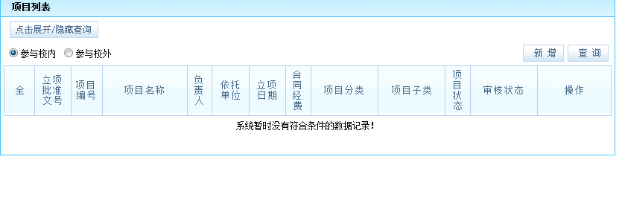
需新增内容包括：项目立项信息 （打*号为必填项目），项目组成员以及项目预算
- 学校支持的博士科研启动项目：
项目性质请选择“校级”，项目分类请选择“高校基本业务费”，项目子类请选择“其他”，并在备注栏备注“广东省自然科学基金博士科研启动项目”。
- 其他类别项目：
项目性质请选择“纵向”，项目分类请选择“广东省自然科学基金”，项目子类请根据项目类型选择具体类别。
立项信息一栏中请填写是间接经费项目。
在“项目预算”模块按照合同书填写预算，其中间接经费填写在“间接费用-管理费”，备注栏中备注“间接费用？万，间接成本？万，管理成本？万，绩效支出？万”如有合作单位需外拨，请在外拨经费一栏填写。

因经费来源不同，请务必正确选择项目性质、分类和子类，否则将影响经费下达。为保证数据的准确性，要求上传广东省自然科学基金项目合同书供审核。
3、完成预算填报及核查信息后点击”保存”键，提交项目至科研科。

注意：填报过程中“保存”即为提交，请确认所有信息无误后方可点击“保存”。
4、各二级单位初审
5．科研院最终审核

